Formulario de Renta Con Póliza Jurídica

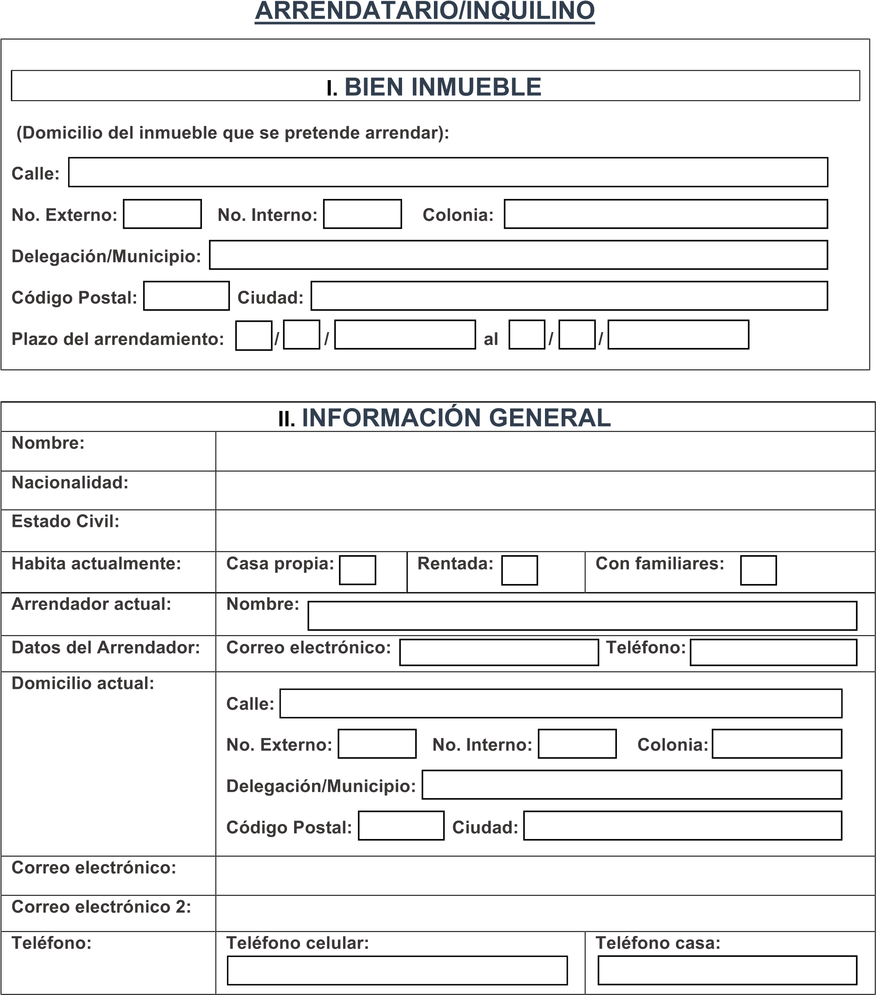
III. INFORMACIÓN LABORAL
¿Usted trabaja para?: | Empresa: Independiente: Otro:
Nombre de la empresa:
Domicilio empresa:
Puesto:  Ingreso mensual: |  |  | Antigüedad:
 | Ingreso Bruto: Ingreso Neto:
Jefe inmediato:
Teléfono:
IV. CUESTIONARIO GENERAL
¿Cuántas personas habitarán el inmueble?
¿Tiene mascotas?
¿Ha sido demandado por cuestiones de arrendamiento en el pasado? |  |  |  |  | Si No
Exponga las razones:
¿Ha sido denunciado o procesado por algún delito? |  |  |  |  | Si No
Exponga las razones:
¿Para qué fines utilizará el inmueble?
Casa Habitación Oficina Local comercial Industrial

V. REFERENCIAS
Referencia Familiar
Nombre:
Parentesco:
Domicilio:
Teléfono casa:
Teléfono celular:
Referencia No Familiar
Nombre:
Relación:
Domicilio:
Teléfono casa:
Teléfono celular:

VI. INFORMACIÓN DEL FIADOR/OBLIGADO SOLIDARIO
(Solo en caso de aplicar)

Nombre:
Relación o Parentesco:
Domicilio:
Teléfono de casa:
Teléfono celular:
Correo electrónico:
Estado Civil:
Régimen Matrimonial: | Bienes Mancomunados: Separación de Bienes:

VII. INFORMACIÓN DE LA GARANTÍA
(Solo en caso de aplicar)

Bien Mueble
Vehículo u objeto:
Factura o título de propiedad:
Características del bien | No. Motor:  Marca:  Modelo:  No. Serie:  Placa:
¿Se encuentra libre de cualquier limitación o gravamen? | Si:  No:

VIII. INFORMACIÓN DE LA GARANTÍA
(Solo en caso de aplicar)

Bien Inmueble
Domicilio del bien inmueble:
Datos de la escritura pública del inmueble:
Características del bien | Valor comercial aproximado:
¿El inmueble se encuentra en copropiedad? | Si: No:
¿Se encuentra libre de cualquier limitación o gravamen? | Si: No:
¿La propiedad se encuentra rentada o dada en comodato? | Si: No:

Declaro bajo protesta de decir la verdad que los datos asentados son verídicos y acepto que sea causa de rescisión del contrato la falsedad de cualquiera de ellos. Asimismo, reconozco que la falsedad de los datos proporcionados puede traer como consecuencia la presentación de acciones legales e incluso la comisión de un delito de acuerdo con la normatividad mexicana.

Declaro que he leído y conozco el “aviso de privacidad”, y solicito que mis datos personales, así como los derivados de la investigación, se mantengan y traten de forma confidencial. En este momento, autorizo a _________________ a realizar cualquier acto de investigación lícito sobre la información y datos proporcionados.

_________________________________________________________________
NOMBRE Y FIRMA

